【民族职专社区教育】富民社区联合奈曼旗民族职业中等专业学校举办“多彩文化进社区 同心共筑民族情”残疾人文化进社区诗歌朗诵比赛
富民社区居委会 奈曼旗和谐富民
2025年09月29日 11:40 内蒙古
为进一步丰富辖区残疾人朋友的精神文化生活，搭建展示自我的交流平台，2025年9月22日上午，富民社区联合奈曼旗民族职业中等专业学校，共同举办“多彩文化进社区，同心共筑民族情”奈曼旗残疾人文化进社区诗歌朗诵比赛。
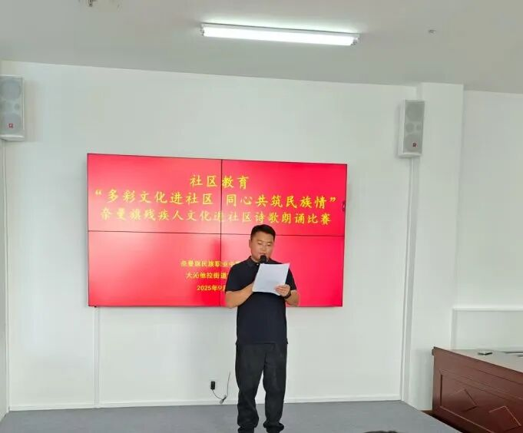
本次比赛中，9名涵盖视障、听障、肢残类的残疾人代表登台献声。选手们紧扣“民族团结进步月”核心主题，以真挚的情感、铿锵的语调演绎《草原上的生命礼赞》《奈曼同心诵》《同心共筑中华魂》等原创及经典诗作。作品或讲述各民族互帮互助的暖心故事，或赞颂民族团结的丰硕成果，字字句句饱含对民族大家庭的热爱，深深打动在场的每一位观众。
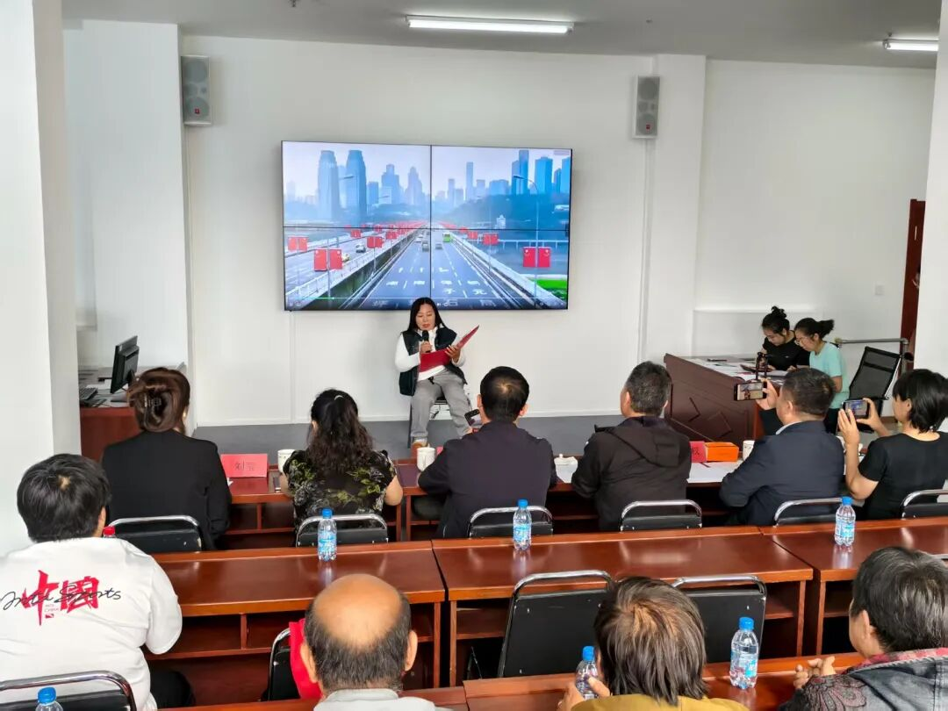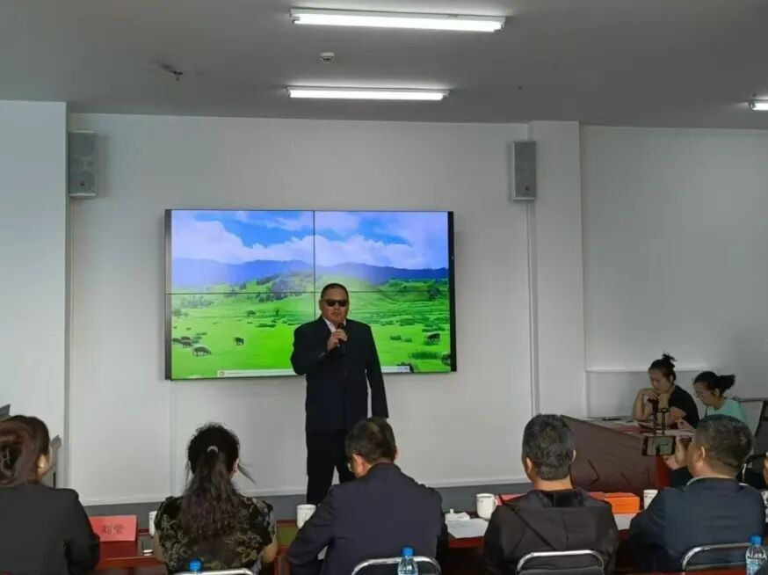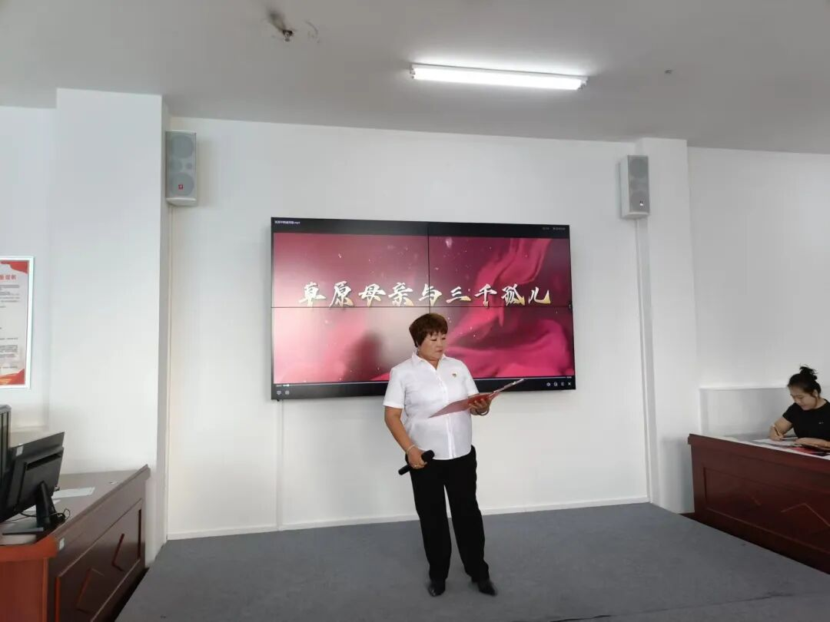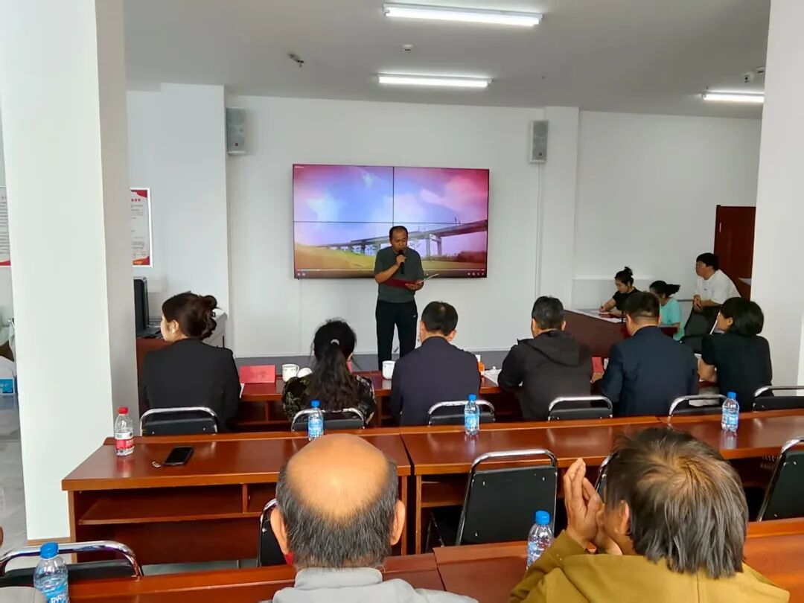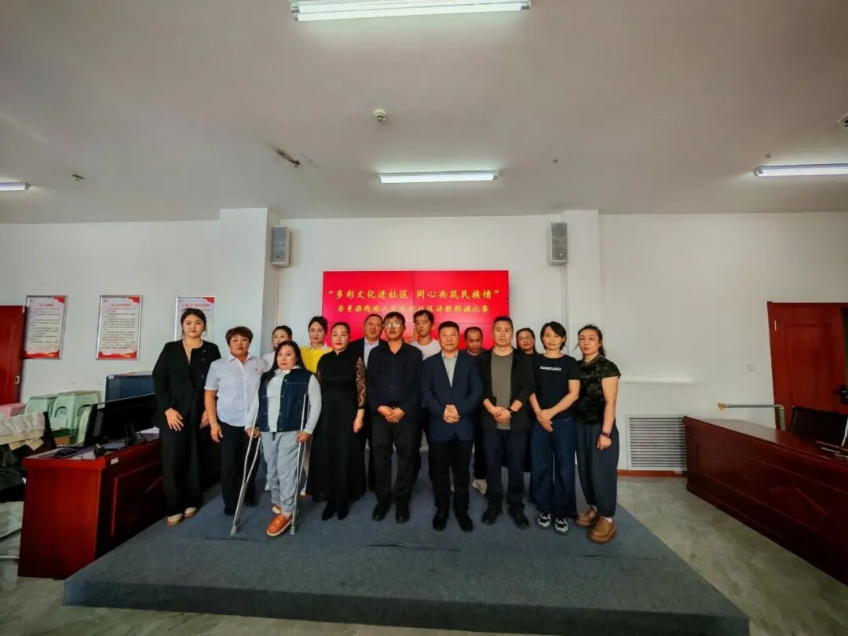
此次活动不仅为残疾人朋友搭建了交流展示的舞台，更以文化为纽带，拉近了社区与居民之间的距离，让民族团结的种子在互动中生根发芽，凝聚起深厚的民族情感。
下一步，富民社区将继续联合奈曼旗民族职业中等专业学校，开展更多形式多样的文化活动，切实丰富居民群众精神文化生活，让和谐之花在社区绚丽绽放。

